ลงมือสร้าง Cube ( Building Cube )
ในขั้นตอนนี้ จะใช้ Cube Wizard เข้ามาช่วยสร้าง Cube ซึ่ง Cube ที่จะสร้างนี้จะให้เป็น Cube ของ Marketing Department เพื่อนำมาใช้ในการวิเคราะห์ค่า Sales
- ทำการเปิด Cube wizard จาก Tutorial database
- ทำการใส่ตัววัดค่าที่จะใช้ใน Cube โดยเลือกตัววัดค่าในขั้นตอนของการเลือกตารางแฟ็ค
- ทำการสร้าง Time dimension ในขั้นตอนที่ให้เลือกไดเมนชัน ให้คลิกที่ New Dimension ดังรูปที่ 4.12
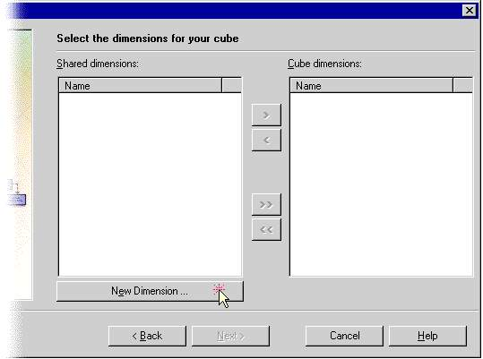

รูปที่ 4.12 แสดงการเลือกไดเมนชันต่างๆ ที่จะใช้ใน Cube

ใน Dimension Wizard เข้าไปที่ New dimension ให้เลือกที่ A Single Dimension table ( flat or star schema ) และสามารถคลิกที่ time_by_day table ได้ ส่วนขั้นตอนที่ให้เลือกชนิดของไดเมนชันนั้นก็เลือกไปที่ Time dimension ดังรูปที่ 4.13

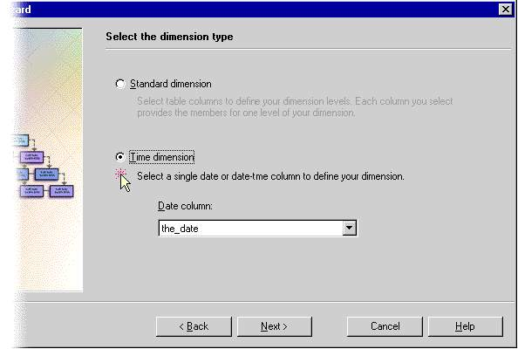

รูปที่ 4.13 แสดงการเลือกชนิดของไดเมนชัน

ในการกำหนด Levels ของไดเมนชันก็สามารถทำได้ โดยเลือกไปที่ Select time levels แล้วก็เลือกได้ตามต้องการว่าจะให้เป็น Year, Quarter หรือ Month
ขั้นตอนสุดท้ายก็คือ การตั้งชื่อของไดเมนชันที่เพิ่งจะสร้างขึ้นมาใหม่ ในที่นี้ให้ชื่อว่า “ Time ”

- ทำการสร้าง Product dimension โดยเข้าไปที่ New dimension อีกครั้ง แล้วเลือกที่ Multiple dimension
tables ( snowflake schema ) จากนั้นก็เลือกตารางที่จะให้เป็น Product dimension ในที่นี้จะเลือก product และ product_class จากนั้นทั้ง 2 ตารางที่เลือกมานั้นจะแสดงการเชื่อมต่อกันในขั้นตอน Create and edit joins ดังรูปที่ 4.14

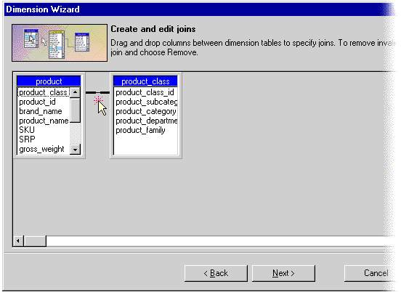
รูปที่ 4.14 แสดงการเชื่อมต่อกันของไดเมนชันที่เลือก

จากนั้นก็สามารถกำหนด Levels ให้กับไดเมนชันได้อีก โดยการดับเบิ้ลคลิกที่คอลัมน์ในตารางที่เลือกมา ชื่อของ Levels ก็จะปรากฏใน Dimension levels ตามลำดับการเลือก
ขั้นตอนสุดท้ายให้ตั้งชื่อไดเมนชัน ในที่นี้เป็น “ Product ” แล้วก็ให้เลือกช่อง Share this dimension with other cubes ออกไป

- ทำการสร้าง Store dimension เข้าไปที่ New dimension เลือก A Single Dimension table ( flat or star
schema ) จากนั้นเลือก Store ส่วน Levels ให้เลือกเป็น store_country, store_state, store_city, และ store_name columns ตามลำดับ แล้วตั้งชื่อไดเมนชันนี้ว่า “ Store ” แล้วก็ให้เลือกช่อง Share this dimension with other cubes ออกไป เช่นกัน

- ทำการสร้าง Promotion dimension เข้าไปที่ New dimension เลือก A Single Dimension table ( flat or
star schema) จากนั้นเลือก Promotion ส่วน Levels ให้เลือกเป็น Media_type และ promotion_name columns ตามลำดับ แล้วตั้งชื่อไดเมนชันนี้ว่า “ Promotion ” แล้วก็ให้เลือกช่อง Share this dimension with other cubes ออกไป เช่นกัน
ทั้ง Time, Product, Store และ Promotion Dimension ที่เลือกมาทั้งหมดนั้น จะถูกเก็บอยู่ในลิสต์ของ Cube Dimension
เป็นอันเสร็จสิ้นขั้นตอนของการสร้าง Cube ให้ตั้งชื่อ Cube นี้ว่า “ Sales ”

- การแก้ไข Cube โดยใช้ Cube editor wizard ในหน้าต่างที่แสดง Schema ของ Cube editor เราจะเห็น
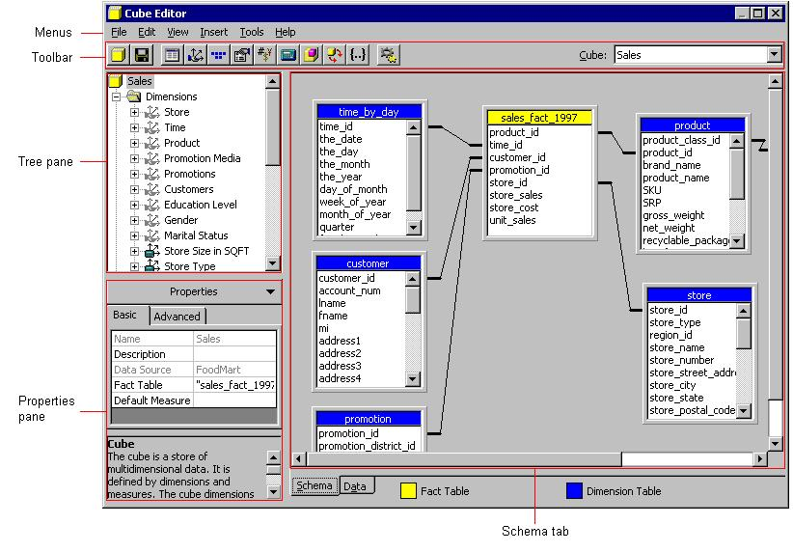
ตารางแฟ็ค เป็นสีเหลือง ส่วนไดเมนชันที่มาเชื่อมต่อ จะเป็นสีน้ำเงิน และใน Cube editor tree view จะแสดงโครงสร้างของ Cube ในแบบลำดับขั้นต้นไม้ ( Hierarchical Tree ) ดังรูปที่ 4.15
รูปที่ 4.15 แสดงหน้าต่างของ Cube Editor Wizard

ใน Cube editor นี้ สามารถที่จะสร้างไดเมนชันที่ต้องการใช้เพิ่มได้ แต่ไดเมนชันที่สร้างเพิ่มนี้จะเป็น Private dimension คือ ใช้ได้เฉพาะใน Cube ที่กำลังใช้งานอยู่เท่านั้น ไม่สามารถใช้ร่วมกับ Cube อันอื่นได้

การออกแบบการจัดเก็บข้อมูลและการประมวลผล Cube ( Designing Storage and Processing Cube )
OLAP Services นั้น เราสามารถปรับประสิทธิภาพและเวลาที่ใช้ในการตั้งคำถามได้ โดยใช้ Storage Design Wizard ระบุวิธีการจัดเก็บได้ 3 ชนิด คือ MOLAP, ROLAP หรือ HOLAP ดังรูปที่ 4.16
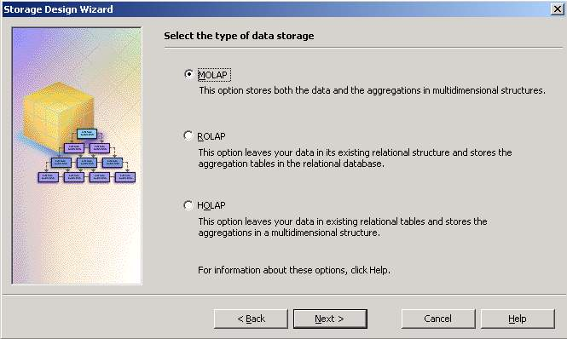

รูปที่ 4.16 แสดงการเลือกชนิดของการจัดเก็บข้อมูลใน Cube

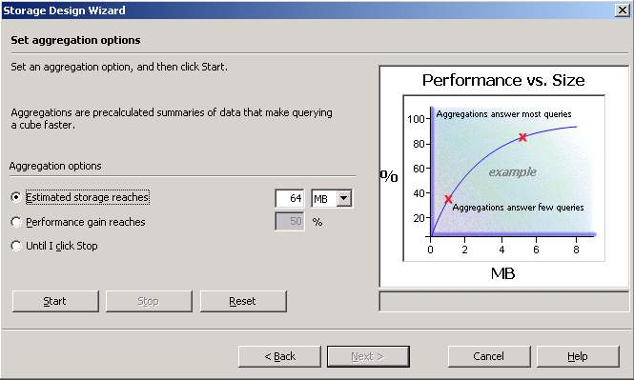
หลังจากที่เลือกชนิดของการจัดเก็บข้อมูลแล้ว สามารถดูกราฟที่แสดงถึงประสิทธิภาพ ( Performance ) และขนาด ( Size ) ของ Cube ได้ดังรูปที่ 4.17

รูปที่ 4.17 แสดงการวัดประสิทธิภาพและขนาดของ Cube ที่สร้างขึ้นมา

Viewing Metadata for Cube
ใน OLAP Services สามารถดูรายละเอียดข้อมูลที่มีอยู่ใน Cube หรือ Metadata ได้แก่ Dimensions, Measures, Calculated Members, Source Tables, Processed, Type, Size และ Data Source ดังแสดงในรูปที่ 4.18
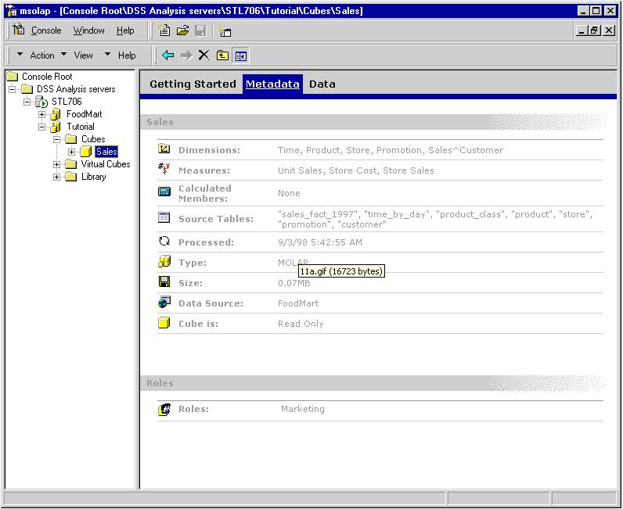

รูปที่ 4.18 แสดงรายละเอียดข้อมูล ( Metadata ) ใน Cube

Browsing Cube's Data
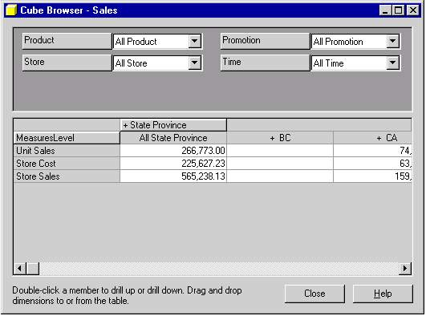
สามารถใช้ Cube Browser เพื่อดูข้อมูลในลักษณะต่างๆ กันได้ สามารถใส่จำนวนไดเมนชันที่จะดูข้อมูลและสามารถที่จะ Drill down ในรายละเอียดที่มากขึ้นได้ด้วย หน้าต่าง Cube Browser แสดงได้ดังรูปที่ 4.19

รูปที่ 4.19 แสดงหน้าต่างของ Cube Browser
และยังสามารถเพิ่มไดเมนชันที่ต้องการดู เข้าไปแทนที่ไดเมนชันที่แสดงอยู่ใน Grid ได้ เพียงแค่ลากไดเมนชันจากส่วนของ Palette ด้านบน ลงมาวางแทนไดเมนชันใน Grid ส่วนไดเมนชันที่ถูกแทนที่ก็จะถูกนำขึ้นไปเก็บไว้ที่ Palette แทน

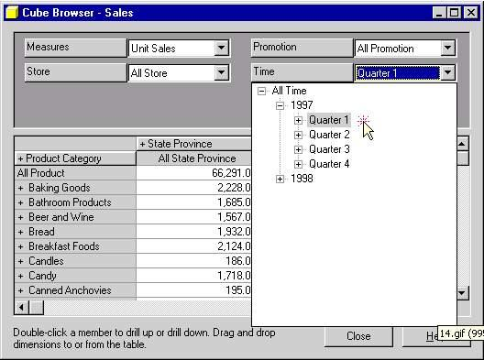
ในส่วนของ Time Dimension เราสามารถเลือกดูลักษณะของเวลาได้ทั้งแบบ Year, Quarter หรือ Month ดังแสดงในรูปที่ 4.20

รูปที่ 4.20 แสดงการเลือกดูข้อมูลในระดับต่างๆ ของ Time Dimension

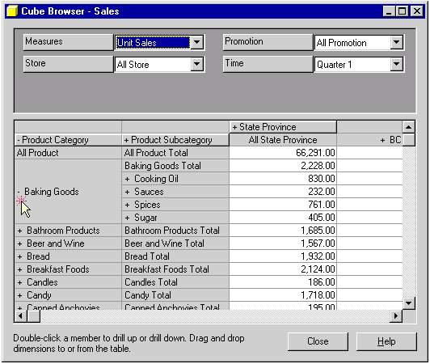
ส่วนการทำ Drill down ข้อมูล ก็สามารถทำได้ง่ายเช่นกัน เพียงแค่ดับเบิ้ลคลิกที่ Cell ใน Grid ได้ดังรูปที่ 4.21

รูปที่ 4.21 แสดงการ Drill-down ข้อมูลใน Cube Browser

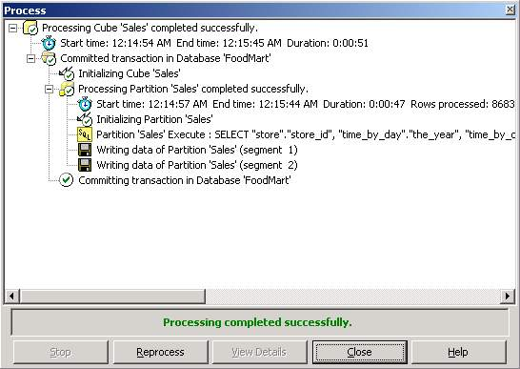
ในส่วนสุดท้ายที่ Wizard มีมาให้ ก็คือ การประมวลผล Cube ( Process Cube ) ขั้นตอนนี้จะมีการแจ้งเวลาที่ใช้ในการประมวลผลทั้งหมดให้ทราบ เมื่อประมวลผลเสร็จแล้ว จะได้ผลดังรูปที่ 4.22

รูปที่ 4.22 แสดงผลของการประมวลผล Cube ที่ทำการสร้างขึ้นมา

